ACTIVIDAD: CONSUMO DE PESCADOS Y MARISCOS EN CHILE

Habilidades
- Análisis
- Comparación

Objetivo
Identificar el consumo de pescados y mariscos en Chile y explicar los efectos positivos y negativos de la actividad humana en los océanos..

Instrucciones

Analice los siguientes datos relacionados a la captura de peces y mariscos en Chile.

“La alimentación de peces y mariscos es vital para millones de personas, no solo en Chile, sino que en todo el mundo.
Los peces son una fuente de alimento muy importante y se utilizan cada vez más como alimento para las aves de corral, el ganado y peces de granja..
En 2006, Chile capturó cerca de 4,2 millones de toneladas (6,5% de la captura mundial sin contar a China) de productos cultivados y capturados.
Los peces como el jurel, caballa, anchoveta y sardinas son los principales capturados por las pesqueras en Chile. También existen otras pesqueras importantes tales como las de pesca blanca (merluzas, congrios, bacalao de profundidad, reineta, alfonsino y besugo), crustáceos, moluscos y algas.
Por la gran cantidad de peces y mariscos capturados, Chile sufre los mismos problemas de las actividades pesqueras de otros países como la sobre-explotación, el exceso de flota, captura de fauna acompañante (captura de peces o mariscos que se arrastran en las redes), y un sistema de control de la pesca insuficiente.”
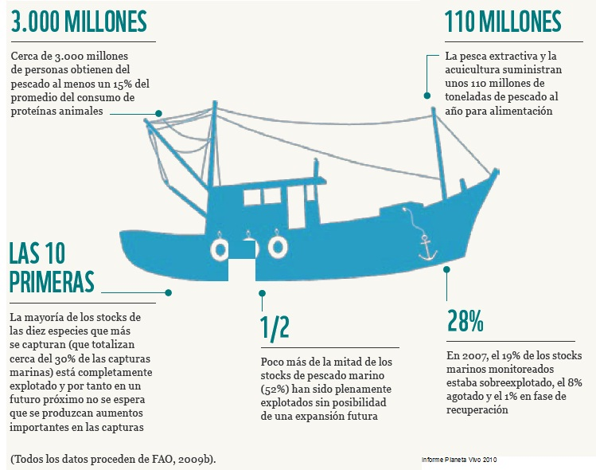

Texto adaptado de: WWF; Certificación MSC/Informe Planeta Vivo 2010

Preguntas y análisis

- ¿Cuántos peces fueron capturados por Chile en el año 2006? ¿Qué porcentaje corresponde a la captura total de peces en todo el mundo?
………………………………………………………………………………………………………………
- Nombre los principales peces capturados por las pesqueras chilenas.
………………………………………………………………………………………………………………………………………………………………………………………………………………………………
- ¿Qué porcentaje de proteínas proviene del consumo de pescados en el mundo? ¿Cuántas personas en el mundo obtienen estas proteínas del consumo del pescado?
………………………………………………………………………………………………………………
- ¿Cuál es el problema de la captura de las 10 especies que más se consumen en el mundo?
……………………………………………………………………………………………………………………………………………………………………………………………………………………………….
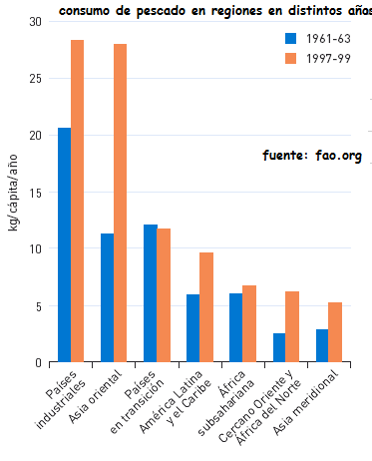
- Observe el gráfico de consumo de pescado en regiones. Prediga qué países pueden ser los mayores compradores de pescados para Chile. Explique su razonamiento.
………………………………………………………………………………………………………………………………………………………………………………………………

Reflexione

- ¿Qué ventajas ven ustedes al hecho que Chile tenga una variedad tan rica y abundante de pescados y mariscos?
……………………………………………………………………………………………………………………
- ¿Qué desventajas ven ustedes en el tema de la pesca actual, en Chile y en el mundo?
…………………………………………………………………………………………………………………….
- Si ustedes fuesen adultos y estuviesen en cargos importantes, qué medidas propondrían para resolver algunos de los problemas planteados en esta guía.
………………………………………………………………………………………………………………………………………………………………………………………………………………………………

Elaborado por Ministerio de Educación

